A20232131L4

答案　D

解析　波传播时，离波源远的质点的振动落后于离波源近的质点的振动，并跟随着近的质点振动，*D*跟随*C*向上运动，*F*跟随*E*向下运动，同理可知*A*向下运动，由此可知选项B、C错误；介质中的质点不随波迁移，由于此时*B*和*C*都向上运动，所以*B*比*C*先到达最大位移处，并先回到平衡位置，选项A错误，D正确。

“带动法”判断质点的振动方向

在质点*P*靠近波源一侧附近的波形上另找一点*P*′，*P*′为先振动的质点，若*P*′在*P*上方，则*P*向上运动，若*P*′在*P*下方，则*P*向下运动，如图所示。

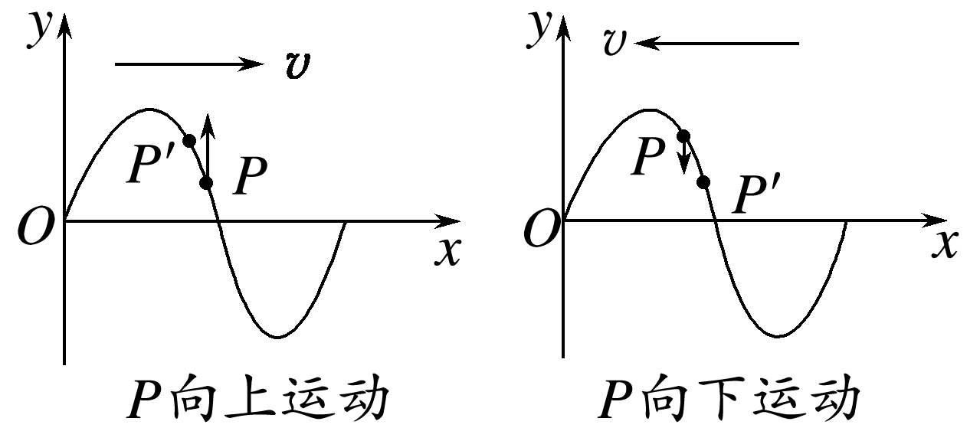

课时对点练



1～8题每题8分，共64分

考点一　波的形成、机械波